Отчет
о проведении Недели финансовой грамотности для учащихся МКОУ «СОШ пос. Бавуко» 2017г.

В школе была проведена Неделя финансовой грамотности с 10 по 16 апреля 2017 года .
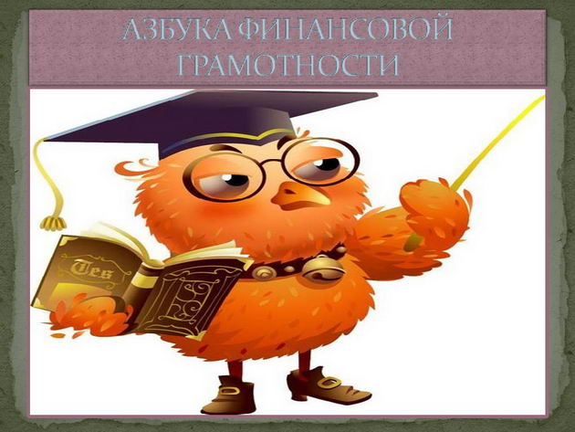

В тематических мероприятиях приняли участие ученики среднего и старшего звена.
Для учащихся 10- 11 классов была проведена лекция по теме «Страхование. Что это такое?». В доступной форме Зулетта Мухабовна - учитель истории и обществознания рассказала учащимся о том, что представляет из себя страхование, какие виды страхования существуют и пр.. Выступление сопровождалось мультимедийной презентацией. В конце беседы ученики задали несколько вопросов, среди которых были такие: «При наступлении страхового случая, кто проводит экспертизу?», «На какую сумму следует застраховать свою жизнь?», «Куда уходят денежные средства от страховых взносов, если страховой случай не наступил?».
9 классе проведена викторина: «Экономика и бизнес»
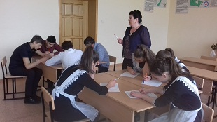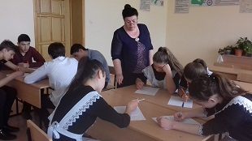

В 7 классе проведена деловая игра «Как человеку жить по средствам своим».
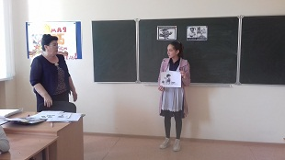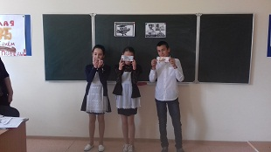

Для учащихся 8-11 классов был проведен круглый стол на тему: «Налоги – тяжкое бремя или жизненная необходимость. Учитель истории и обществознания Ксалова З.М. начала мероприятие с вопроса: «Знаете ли вы, что такое муниципальный бюджет и за счет каких средств он формируется?». Этот вопрос поставил учеников в несколько затруднительное положение. Оказалось, со словом «бюджет» дети знакомы исключительно в сочетании с прилагательным «семейный». Была озвучена роль налоговых сборов в обеспечении социально-экономической жизнедеятельности жителей поселения. После круглого стола ученики выходили с убеждением, что уплата налогов – это дело важное и необходимое для каждого жителя муниципалитета, региона, страны. Вовремя уплаченные налоги в конечном итоге – это качественное образование и медицина, пенсии наших бабушек и дедушек, финансовая поддержка людей с ограниченными возможностями и многое другое, относящееся к социально- экономическому блоку нашей жизнедеятельности.
В 8 классе был проведен классный час на тему: Бизнес-викторина «Фирма и ее деятельность»

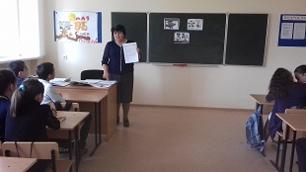

Провели конкурс среди учащихся младших классов: «Моя копилка»

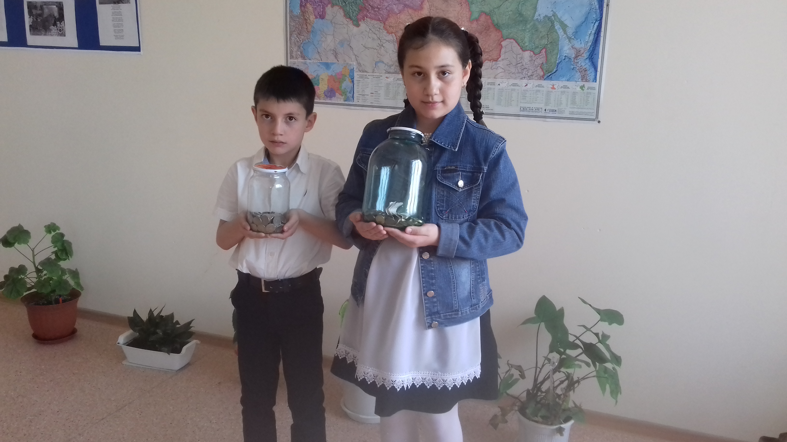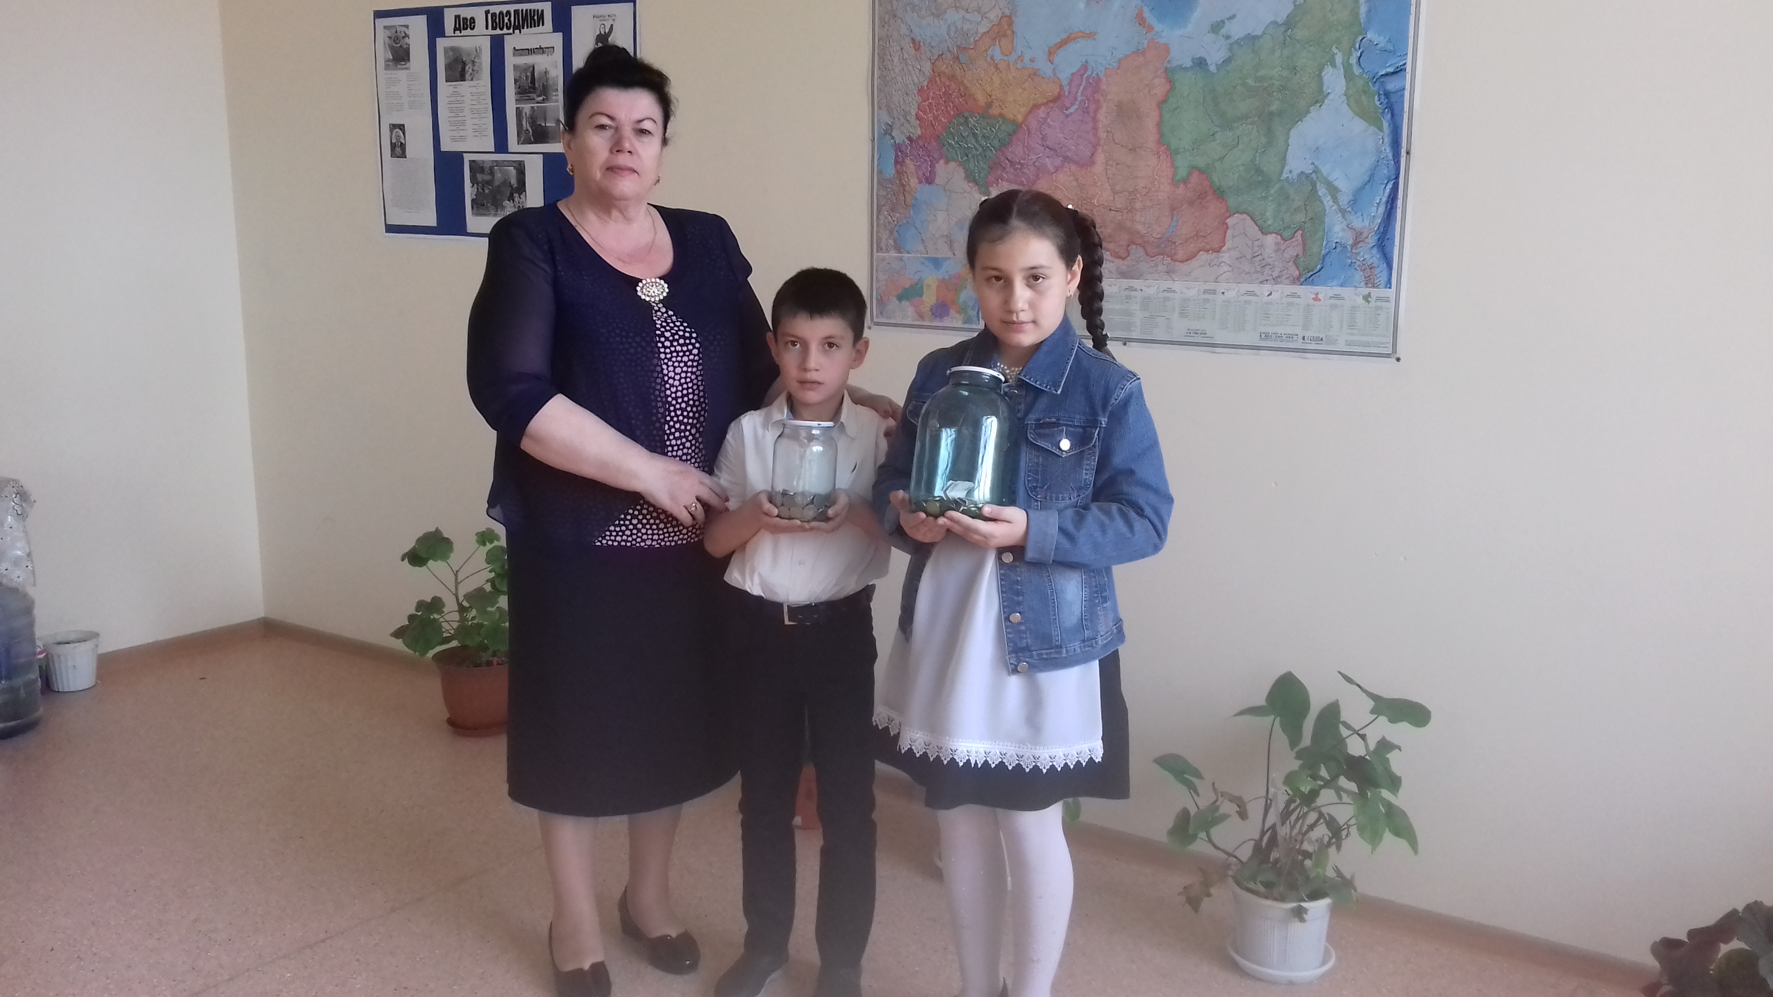

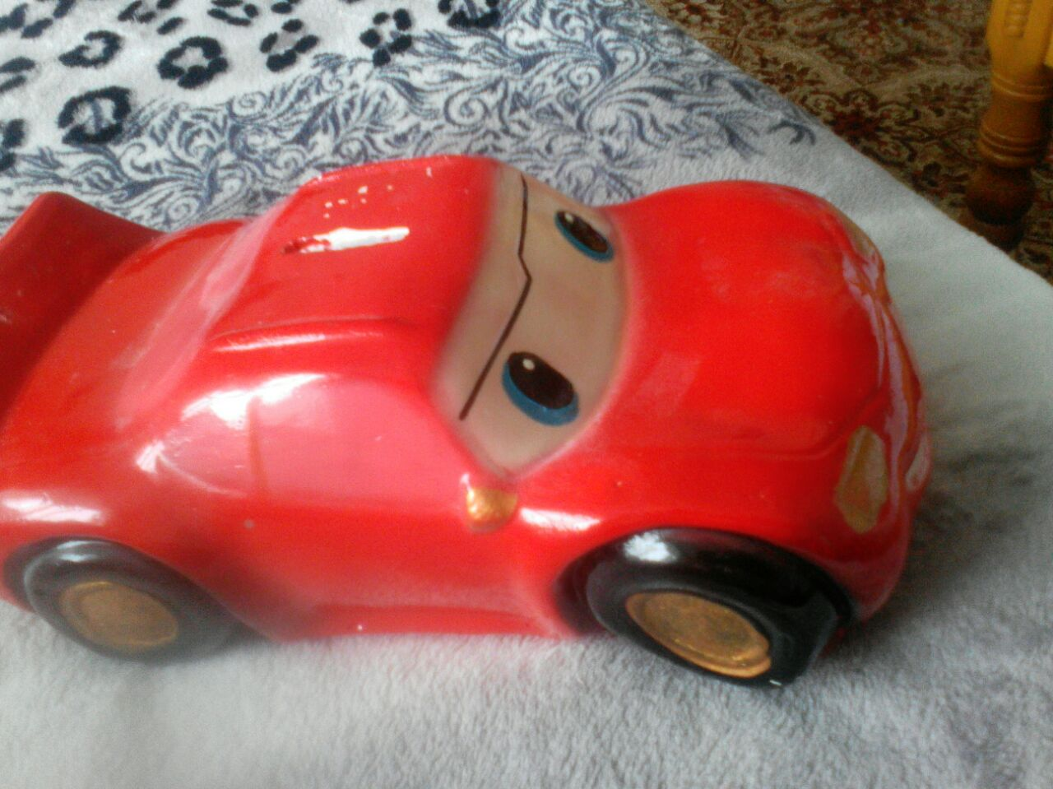

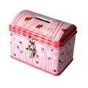

Учитель истории и обществознания _______________Ксалова Зулетта Мухабовна

